8. Struktura odborného sdělení

Hlavním typem odborného sdělení je původní práce (full paper). Původní práce přináší výsledky výzkumu realizovaného autory v oblasti, která doposud nebyla zkoumána, či ze zorného úhlu či za podmínek, které obsahují nové aspekty. Výsledky, jež autoři získali jsou současně konfrontovány s dostupnými znalostmi v dané oblasti. Další typy odborných sdělení jsou popsány v kapitole 15.
Každá původní práce obsahuje přesně definované části: Název, Jména autorů a adresy pracovišť, Klíčová slova, Souhrn, Úvod, Materiál a metody, Výsledky, Diskuse, Závěr, Citace, Poděkování. Specifikace formy jednotlivých oddílů často upřesněny redakcí pro konkrétní časopis.

Struktura původní práce:
Název
Musí jasně vystihovat práci jako celek, měl by obsahovat 5-10 slov. Nemá obsahovat nic neříkající slova, zkratky nebo termíny definované teprve v textu. Název nabyl v současné době na významu, protože je jedním z nejdůležitějších orientačních prvků při vyhledáváni v bibliografických databázích (viz. kap. 17)
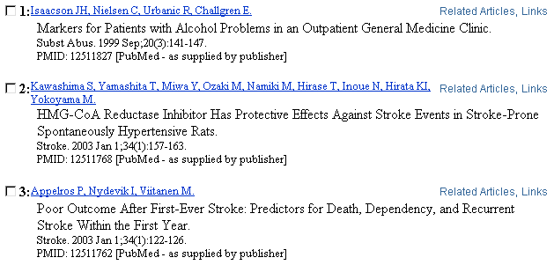

Výpis z bibliografické databáze Medline
Jména autorů a adresy pracovišť
Mají umožnit individuální kontakt čtenáře s autorem. V případě kolektivu autorů je nutno vyznačit autora, pověřeného korespondencí. Adresa nemá obsahovat zkratky v názvech pracovišť. Obvyklým se stává i uvedení e-mailové adresy autorů.
Klíčová slova
Nejčastěji tři až pět slov, která co nejvýstižněji charakterizují obsah publikace.
Souhrn
Informuje o výsledcích a závěrech práce. Měl by obsahovat max.200 slov. Je velmi důležitý, protože je překládán a zařazován do bibliografických databází.

Úvod
Charakterizuje východiska, zdůvodnění aktivit autora. Má vytvořit potřebnou vazbu předkládané publikace na dosavadní stav poznání v dané problematice. Musí tedy obsahovat zhodnocení dosavadních poznatků s nejnutnějšími odkazy na literaturu. Za zlozvyk je považováno ocitování všech dosavadních prací autora. V závěru úvodu musí být formulován cíl práce.
Materiál a metody (Pacienti a metody, byly-li předmětem práce osoby)
Tato část obsahuje přesnou charakteristiku studovaných subjektů a přesný popis použitých metod, včetně statistických, u běžných metod stačí odkaz. Má obsahovat pouze faktografické údaje, nikoliv úvahy závěry, nebo výsledky.
Výsledky
Obsahuje v co nejpřehlednější formě získaná data. Do této podkapitoly nelze uvádět „předpokládané“, avšak nezjištěné údaje, ani odkazy a porovnání s výsledky již existujícími, ani vysvětlování zjištěných dat. Výsledky mohou být uvedeny ve formě tabulek, obrázků či grafů. Všechny závěry vycházející z numerických dat musí být podpořeny statistických vyhodnocením.
Diskuse
Autoři „komentují“ výsledky, jež získali a konfrontují je s nálezy dalších autorů. Tato část slouží k posouzení, nakolik jsou v práci uvedené nové skutečnosti kompatibilní s již známými či předpokládanými údaji v dané doméně, nakolik jsou tyto nové výsledky přínosné pro poznání v dané oblasti, případně kudy by se měla ubírat další cesta k potvrzení či objasnění zjištěných závěrů
Závěr
Není vždy využíván jako samostatný oddíl. Jeho obsah shrnuje nejdůležitější fakta – přínosy práce a může být z hlediska čtenáře zejména v rozsáhlejších sdělení velmi užitečný.
Citace
Slouží k doložení tvrzení, o něž se autoři opírají, a to zejména v Úvodu při odůvodňování cílů práce a v Diskusi při hodnocení výsledků jejich studia. V části Metody bývají též odkazy, např. na metodiky užité a popsané již v minulosti (jinými či týmiž autory). V ČR je nutno citovat podle platné normy, zahraniční redakce mají často na formát citací specifické požadavky.
Poděkování
Mělo by se týkat pouze toho, co bylo uděláno nad rámec obvyklých povinností. Pozor aby uvedení jmen v poděkování nezískalo charakter přesunování dílčí zodpovědnosti za výsledek. Subjekt poděkování je nutno požádat o svolení.

